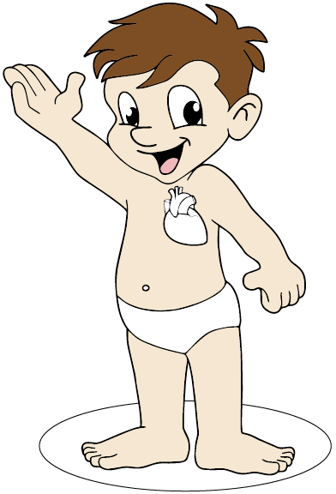
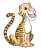
El Sistema Circulatorio
Modela con plastilina el corazón.

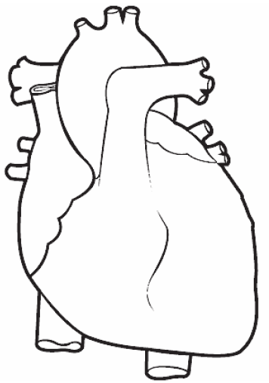

El Corazón
Pinta con crayola el corazón.

